Лабораторная работа № 11.
Разработка модуля ядра в Linux.
Цель лабораторной работы:
- Научиться создавать и использовать модули ядра Linux
Несмотря на то, что ядро Linux является монолитным, оно позволяет выполнять динамическую вставку и удаление кода ядра в процессе работы. Загружаемый объект ядра называется модулем.
Модуль по своей сути примерно то же, что и обычная программа. Модуль также имеет точку входа и выхода и находится в своем бинарном файле. Но модули имеют непосредственный доступ к структурам и функциям ядра. Для программ в пространстве пользователя этот доступ ограничен библиотечными интерфейсами компилятора.
Задание 1. Просмотрите список загруженных модулей командой lsmod, которая в свою очередь обращается за необходимыми сведениями к файлу /proc/modules.
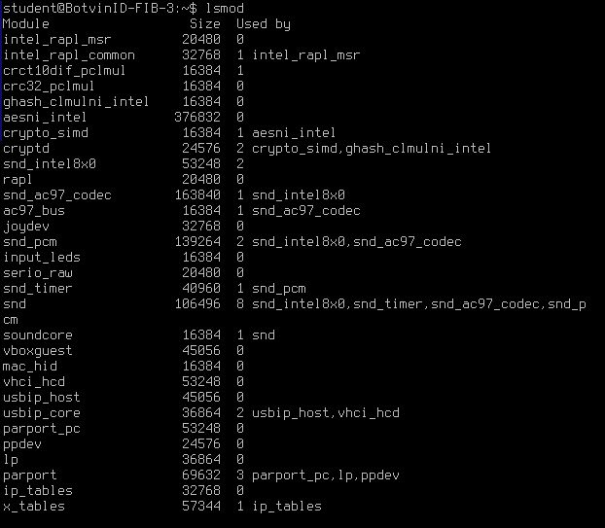
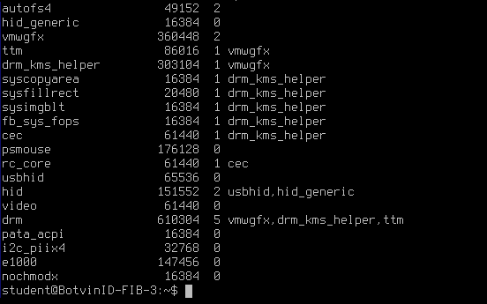
Задание 2. Реализуйте простейший код модуля ядра (классический "Hello, world").
2.1. Ознакомьтесь с кодом модуля ядра.
#include <linux/module.h>
#include <linux/kernel.h>
void sayHello(void)
{
printk(KERN_INFO "Hello, world\n");
}
EXPORT_SYMBOL(sayHello);
static int __init hello_init(void)
{
sayHello();
return 0;
}
static void __exit hello_exit(void)
{
printk(KERN_INFO "Goodbye, world\n");
}
module_init(hello_init);
module_exit(hello_exit);
MODULE_LICENSE("GPL");
Точка входа в модуль – это функция, объявленная как static int __init. Функция обязана в случае успешной загрузки возвращать нулевое значение. Точка выхода – функция, объявленная как static void __exit.
Основное назначение функции printk – дать ядру механизм регистрации событий и предупреждений. В модуле ядра нет доступа к стандартным потокам ввода-вывода, поэтому печать может осуществляться только в стандартный лог-файл с помощью функции printk. Результаты этого вывода можно посмотреть с помощью команды dmesg.
Любой модуль ядра должен подключать заголовочный файл linux/module.h. В файле linux/kernel.h содержатся определения макросов для функции printk, в том числе и KERN_INFO. В заголовочном файле linux/init.h содержатся определения макросов __init и __exit.
C помощью директивы EXPORT_SYMBOL() осуществляется экспорт функций ядра. Экспорт функций необходим, чтобы они были доступными для других модулей.
В данном случае функция sayHello() будет доступна для других модулей. Директива MODULE_LICENSE() указывает на лицензию, под которой распространяется данный модуль. Некоторые функции могут быть доступны только для модулей, распространяемых под лицензией GPL (например, функции для работы с очередями процессов).
2.2. Создайте в домашнем каталоге подкаталог hello. Создайте в этом подкаталоге файл hello.c. Добавьте в него приведенный в предыдущем задании код.
2.3. Создайте в подкаталоге hello файл с именем Makefile. Добавьте в него следующие строчки:

obj-m += hello.o
PWD := $(CURDIR)
all:
make -C /lib/modules/$(shell uname -r)/build M=$(PWD) modules
clean:
make -C /lib/modules/$(shell uname -r)/build M=$(PWD) clean
Цель obj-m содержит список модулей, которые нужно собрать. При этом нет необходимости перечислять файлы с исходным кодом .c.
2.4. Что содержится в переменной CURDIR файла Makefile?
В переменной CURDIR содержится абсолютный путь к текущему рабочему каталогу, в котором выполняется make.
2.5. За что отвечает параметр M в файле Makefile?
M – переменная окружения, которая указывает куда поместить результаты сборки и где находятся исходные файлы модуля для сборки.
2.6. В терминале перейдите в каталог hello и выполните команду make. Убедитесь в том, что сборка модуля завершилась успешно. Какие файлы появились в результате компиляции? Что в них содержится?
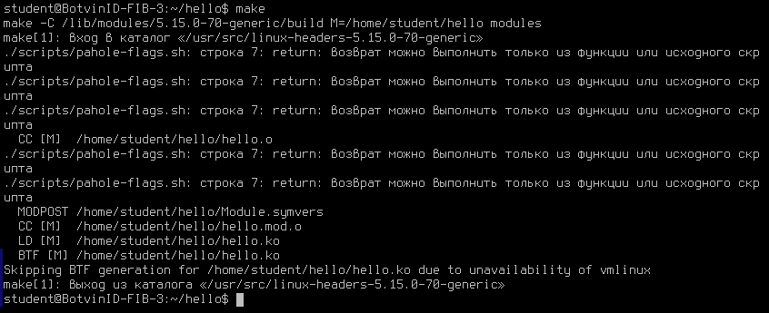
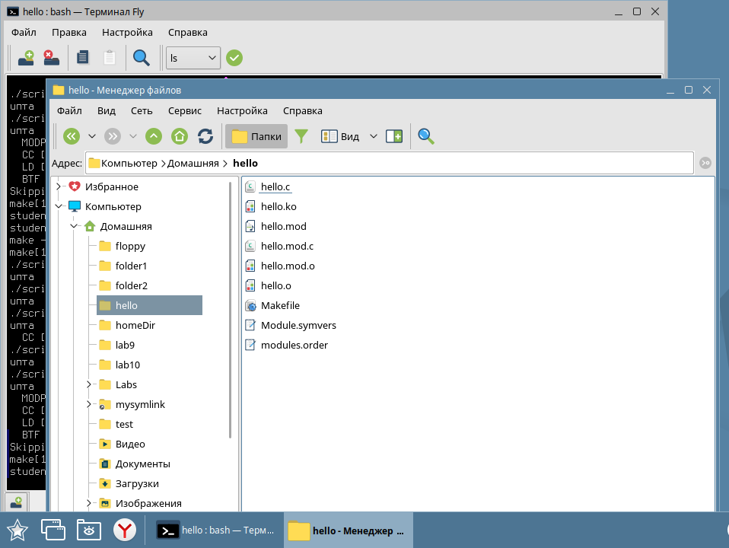
В hello.ko содержится весь скомпонованный бинарный код модуля – его можно загружать в ядро. Остальные – вспомогательные файлы нужны для сборки и отладки.

Подробнее:
- hello.ko – готовый скомпилированный модуль ядра, который можно загружать с помощью insmod;
- hello.o – объектный файл, полученный после компиляции hello.c – содержит промежуточный результат
- hello.mod.j – вспомогательный объектный файл с информацией о модуле
- hello.mod.c – сгенерированный файл, содержащий метаинформацию о модуле
- modules.order – список модулей, который были собраны в этом каталоге – файл используется для корректной компоновки
- Module.symvers – список экспортируемых и импортируемых символов модулей

2.7. Выполните команду:
modinfo hello.ko
Какая информация появится в терминале после выполнения данной команды?
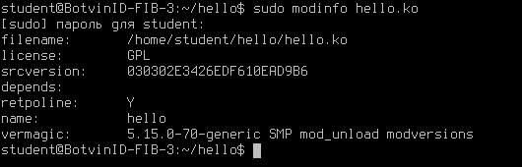
Выводит метаинформацию о модуле ядра, содержащуюся внутри файла hello.ko.
2.8. Загрузите собранный модуль:
sudo insmod hello.ko
Проверьте, появился ли он в списке модулей операционной системы.
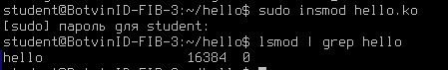
2.9. Убедитесь, что модуль добавил приветствие при загрузке:
dmesg | tail -1
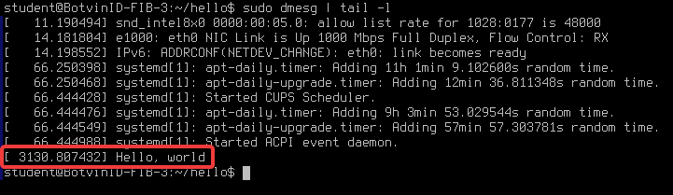
2.10. Выгрузите модуль с помощью команды rmmod. Проверьте, появилось ли новое сообщение от модуля.
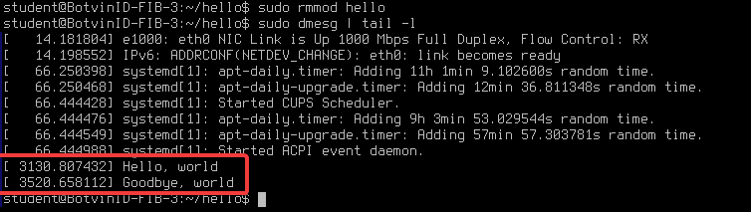
2.11. В hello.c измените возвращаемое значение на отрицательное (return), после чего перекомпилируйте и заново загрузите модуль. Что произойдёт?
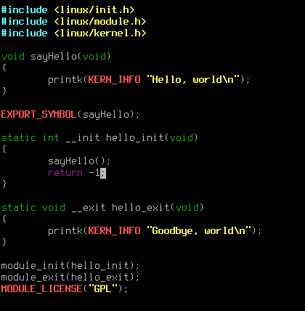
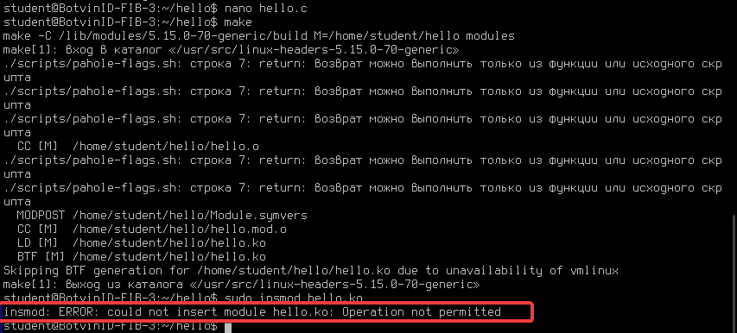
Модуль не будет загружен в ядро, так как функция hello_init() вернула ошибку.

Задание 3. Исследуйте объектный файл модуля.
3.1. Форматом модуля является обычный объектный ELF формат, но дополненный в таблице внешних имён некоторыми дополнительными именами, такими как: __mod_author5, __mod_license4, __mod_srcversion23, __module_depends, __mod_vermagic5, … которые определяются специальными макросами.
Выполните команду:
file hello.ko
3.2. Изучите структуру секций объектного файла модуля. Выполните команду:
objdump -h hello.ko
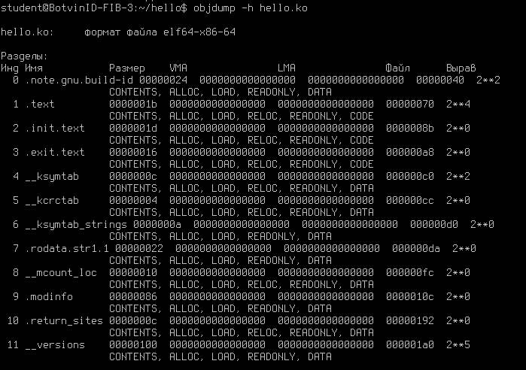
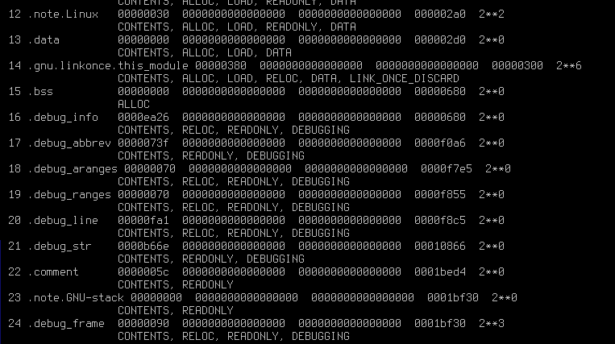
Секции обозначаются следующим образом:
- .text — код модуля (инструкции);
- .init.text — код инициализации модуля;
- .exit.text — код завершения модуля;
- .modinfo — текст макросов модуля;
- .data — инициализированные данные;
- .bss — неинициализированные данные (Block Started Symbol).
3.3. Изучите список имён модуля, которые могут иметь локальную или глобальную видимость, и могут экспортироваться модулем. Найдите имена функций, описанных в коде модуля; рядом с ними указывается имя секции, в которой находятся эти имена. Выполните команду:
objdump -t hello.ko
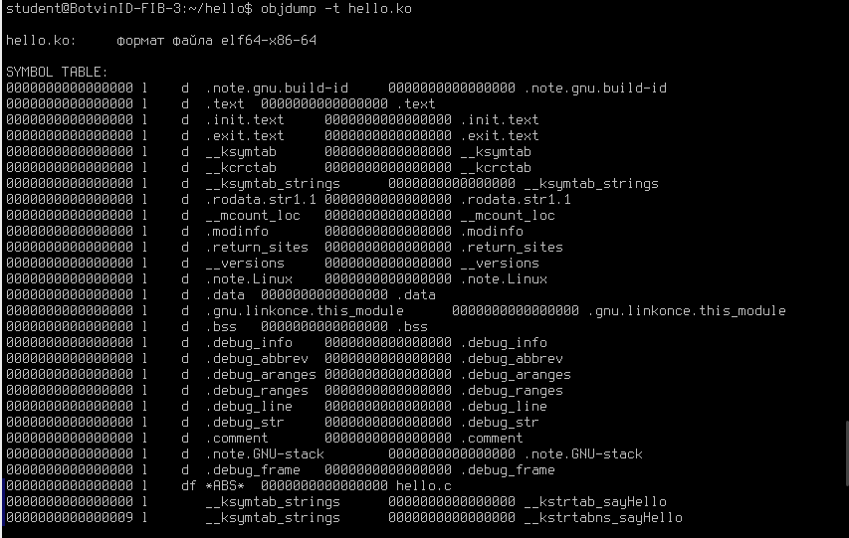
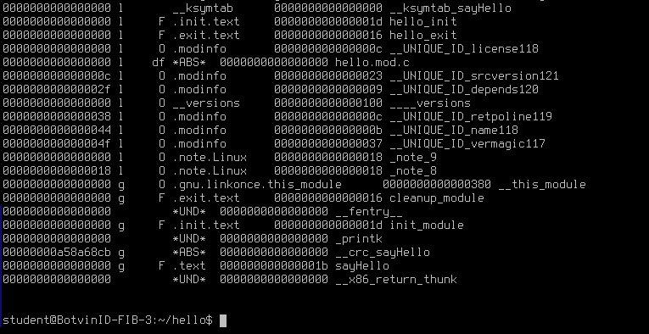
Имена функций, описанных в коде модуля:
3.4. Ещё один альтернативный инструмент детального анализа объектной структуры модуля (он даёт несколько иные срезы информации), хорошо видна сфера видимости имён (колонка Bind : LOCAL — имя не экспортируется за пределы кода модуля). Выполните команду:
readelf -s hello.ko
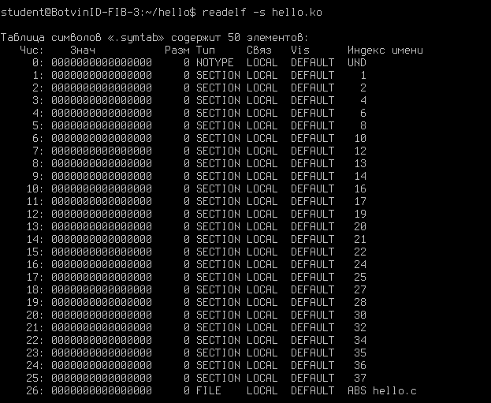
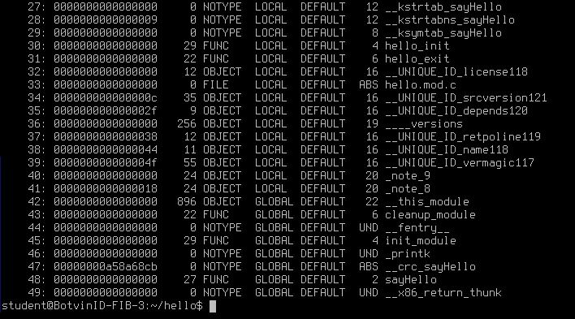
3.5. Убедитесь в том, что имя модуля закодировано в его объектном коде и не зависит от имени файла. Выполните команды:
cp hello.ko hello-1.ko
sudo insmod hello-1.ko
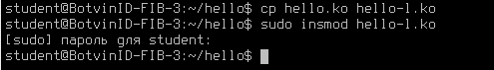
3.6. Выведите список модулей ядра. Выполните команду:
lsmod | grep hello
Под каким именем загружен модуль? Какой командой можно удалить модуль из ядра?
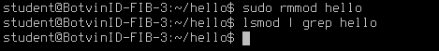
Модуль загружен под именем: «hello».
Выгрузить модуль можно командой: «sudo rmmod hello»
Задание 4. Изучите параметры модуля.
4.1. Изучите исходный код модуля ./parms/mod_params.c.
Модулю при его загрузке могут быть переданы значения параметров — здесь наблюдается полная аналогия (по смыслу, но не по формату) с передачей параметров пользовательскому процессу из командной строки через массив argv[].
Значения параметрам могут быть установлены во время загрузки модуля через insmod или modprobe; последняя команда также может прочитать значение параметров из своего файла конфигурации (/etc/modprobe.conf) для загрузки модулей.
Обработка входных параметров модуля обеспечивается макросами (описаны в <linux/moduleparam.h>):
module_param(name, type, perm)
module_param_string( name, string, len, perm )
module_param_array( name, type, nump, perm )
Для параметров модуля в макросе module_param() могут быть указаны следующие типы:
- bool, invbool – булева величина (true или false) – связанная переменная должна быть типа int. Тип invbool инвертирует значение, так что значение true приходит как false и наоборот.
- charp – значение указателя на char – выделяется память для строки, заданной пользователем (не нужно предварительно распределять место для строки), и указатель устанавливается соответствующим образом.
- int, long, short, uint, ulong, ushort – базовые целые величины разной размерности; версии, начинающиеся с u, являются беззнаковыми величинами.
В качестве входного параметра может быть определен и массив вышеперечисленных типов (макрос module_param_array()).
Обратите внимание на следующие особенности, которые могут показаться непривычными программисту на языке С, нарушающие стереотипы этого языка, и поначалу именно в этом порождающие ошибки программирования в собственных модулях:
отсутствие резервирования памяти для символьного параметра sparam1;
и динамический размер параметра-массива aparam. (динамически изменяющийся после загрузки модуля);
при этом этот динамический размер не может превысить статически зарезервированную максимальную размерность массива (такая попытка вызывает ошибку).
4.2. Выполните загрузку модуля с разными комбинациями параметров, например:
sudo insmod mod_params.ko iparam=3 nparam=4 bparam=1 sparam=str1 cparam=str2 aparam=5,4,3
4.3. Изучите вывод модуля:
dmesg | tail -n8
Обратите внимание на то, что массив aparam получил и новую размерность arnum, и его элементам присвоены новые значения.
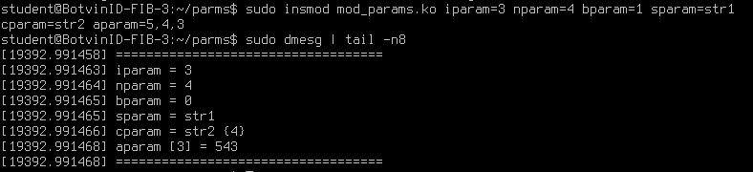

cparam = str2 {4}, 4 – символа
sudo insmod mod_params.ko — команда для загрузки модуля ядра в операционную систему
sudo dmesg | tail -n8 – команда для просмотра последних сообщений ядра.
sudo dmesg – вывод всех сообщений из буфера обмена
| - перенаправление вывода одной команды на вход другой (pipe)
tail -n8 – показывает только посление 8 строк вывода

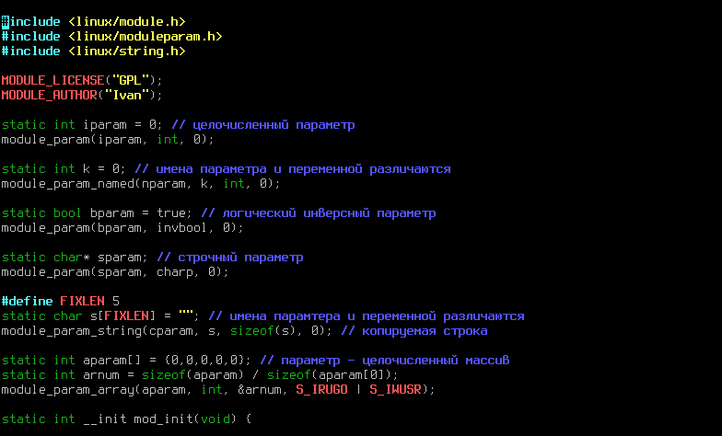
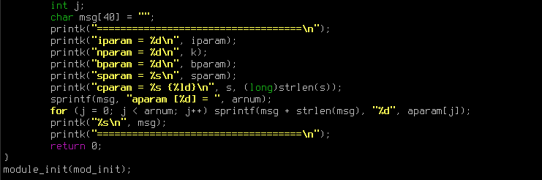

static char s[FIXLEN] = ""; - строка с фиксируемой длинной 5
arnum – количество элементов
Права доступа: S_IRUGO | S_IWUSR = чтение всем, запись владельцу

Makefile:
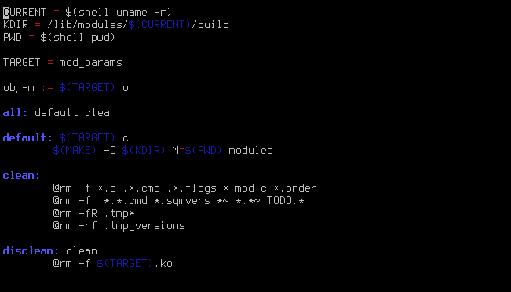
Файл для сборки модуля
CURRENT = $(shell uname -r) - Текущая версия ядра
KDIR = /lib/modules/$(CURRENT)/build - Путь к исходникам ядра
PWD = $(shell pwd) - Текущая директория
TARGET = mod_params - Имя модуля (без расширения .ko)
obj-m := $(TARGET).o - Объектный файл для сборки

default: $(TARGET).c
$(MAKE) -C $(KDIR) M=$(PWD) modules
Зависит от файла mod_params.c
-С $(KIDR) – переходит в директорию исходников ядра
M=$(PWD) – указывает, где находятся исходники модуля
modules – цель для сборки модулей

clean:
@rm -f *.o .*.cmd .*.flags *.mod.c *.order
@rm -f *.*.cmd *.symvers ~* ~* TODO.*
@rm -fR .tmp*
@rm -rf .tmp_versions
Очистка временных файлов компиляции, @ - не выводит команду на экран
disclean: clean
@rm -f $(TARGET).ko
Полная очистка. Выполняет clean, затем удаляет скомпилированный модуль mod_params.ko

Задание 5. Изучите экспортирование символов.
5.1. Изучите исходный код модулей в каталоге ./export-data/.
5.2. Выполните сборку модулей.
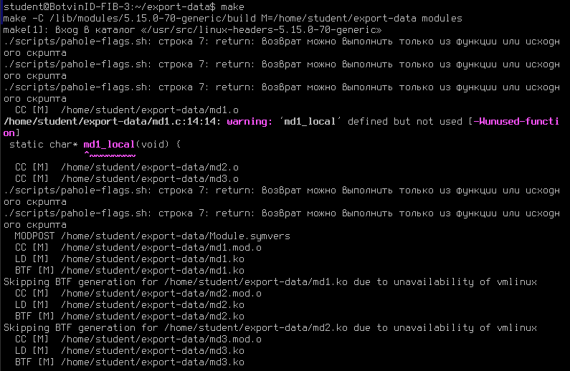
5.3. Определите правильный порядок загрузки и выгрузки модулей.
Правильный порядок загрузки:
- Сначала – md1, иначе md2 и md3 не смогут найти нужные символы, и загрузка завершится ошибкой.
- Потом – md2 или md3. md2 – загрузится успешно, а md3 – загрузится с ошибкой, поскольку у него return -1.
Правильный порядок выгрузки:
- Сначала – md2 или md3.
- Потом – md1. Нельзя выгружать md1 раньше, потому что его символы используются.
Модули ядра, использующие экспортированные символы из других, не могут загружаться раньше, и не могут существовать в ядре без них.
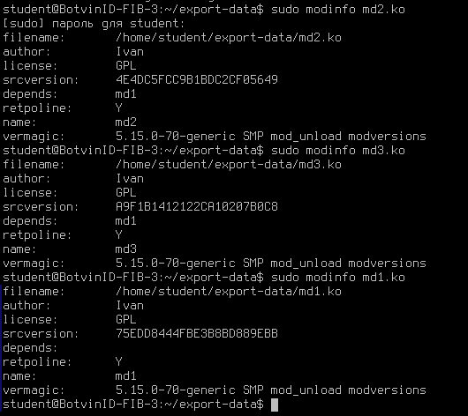
5.4. Исследуйте свойства символов md1_data и md1_proc.
Просмотр экспортируемых символов через nm:
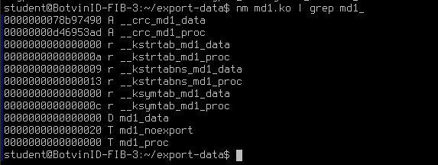
Просмотр экспортируемых символов через readelf:
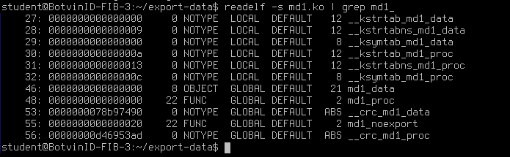
Анализ показывает, что:
md1_data – глобальная переменная, тип D, видимость GLOBAL
md1_proc – глобальная функция, тип T, видимость GLOBAL

Экспортируемый символ — это функция или переменная внутри модуля ядра, которая помечена как доступная для использования другими модулями.

